1. Foxmail邮箱不能用。

解决方案：从企业微信那边登录进去就行。Foxmail默认是[duyaoyao@listenai.com](mailto:duyaoyao@listenai.com)，[但正确的应该是yydu@listenai.com](mailto:但正确的应该是yydu@listenai.com)。

1. SSH key存储在：C:\Users\yydu/.ssh/id_rsa. Github上点击最右上角的图标，选择Settings。

git clone [git@github.com:guoyaohua/learngit.git](mailto:git@github.com:guoyaohua/learngit.git)

1. 访问公司共享目录和执行SVN checkout（下载SVN数据）的时候，用无线网不成功。

解决方案：联系IT。IT说用网线联网就可以，用无线上网的话要先配置下。

1. SVN下载未结束，中午出去吃饭回来不能再继续下载。执行SVN Update报错：locked。

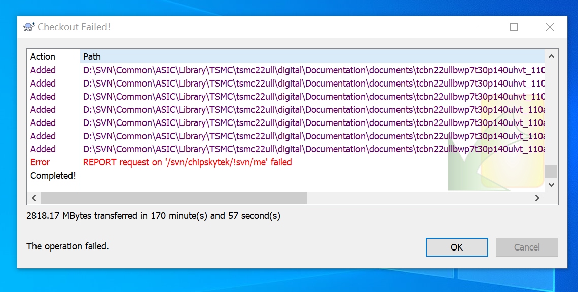

解决方案：

1. 找IT，执行了两次clean up：右击鼠标选择TortoiseSVN—Clean up。
2. 执行SVN Update。就可以继续下载了。

2 利用Github Pages发布网页。

1. 点击要public的repository,点击Settings, 在General区域，拉到最后Danger Zone位置，看到**Change repository visibility。点击Change visibility，将其设置为public。**
2. **点击左侧区域中的Pages, 出现如下页面。**

**说明：设置为Public后，可能要等一段时间，才会出现下图界面。**

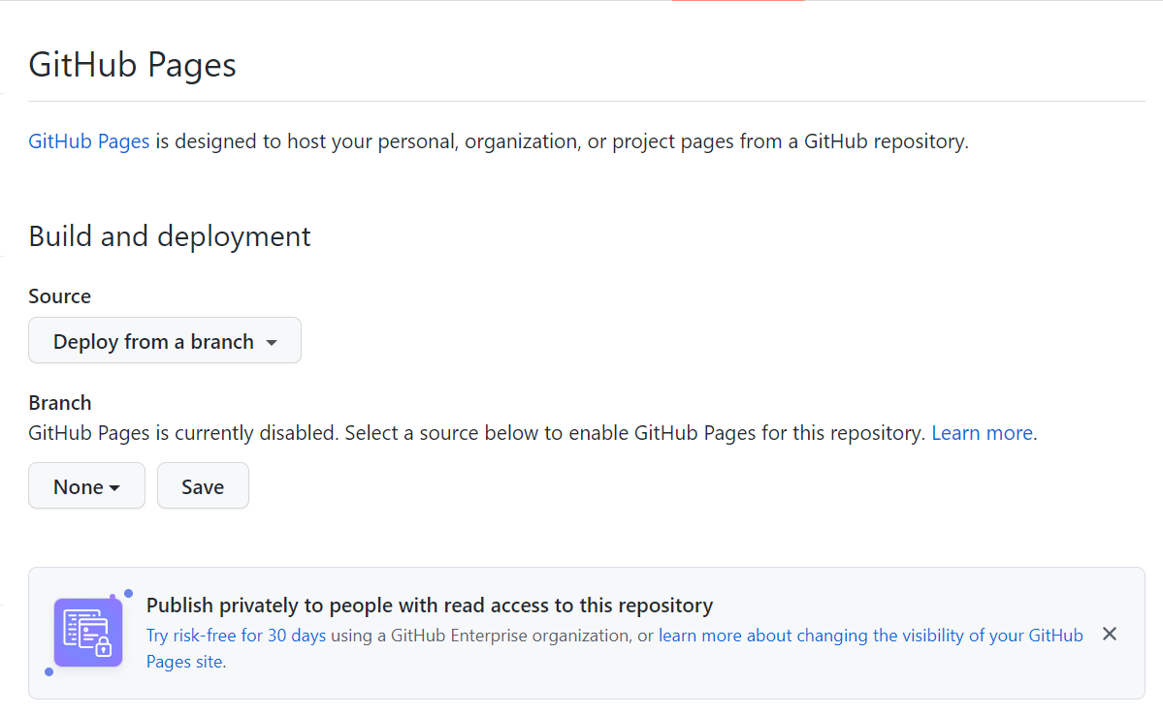

1. 在Branch区域，分别选择main和/docs。稍等一些时间，网页会自动生成。如下图所示。

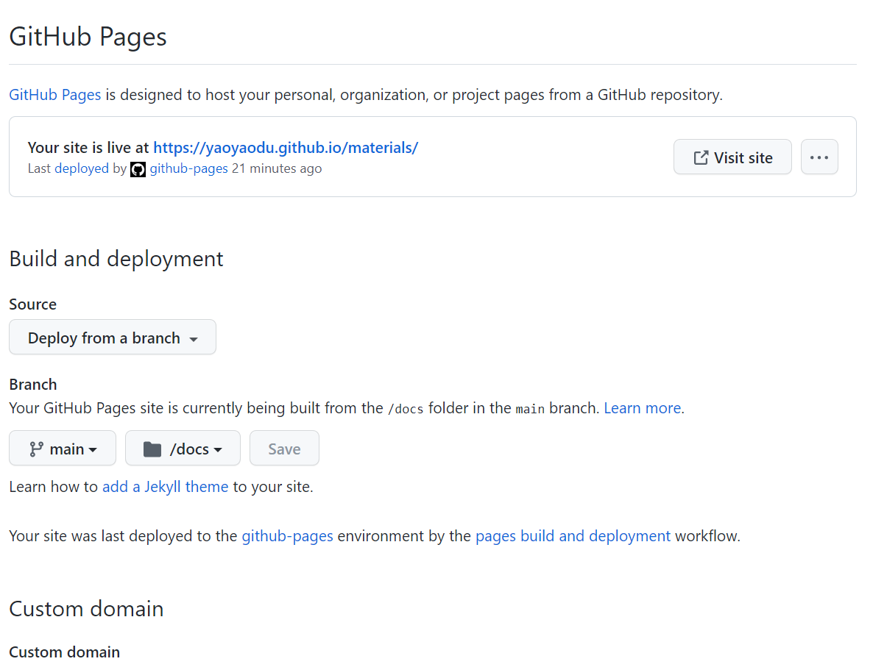

3 产品发布PPT优化：

免费商用素材网：

* <https://unsplash.com/>
* [www.pexels.com](http://www.pexels.com)

Microsoft YaHei Light和微软雅黑Light没有什么区别。

对外宣传的物料上不要出现“科大讯飞”。

字体：

* 一般我们发布会的ppt也是用的微软雅黑，因为大家的电脑都。
* PPT的字体我们没有严格规定，印刷物料字体、自媒体文章里配图中的字体、官网图片里面的字体就得是没有版权争议的字体，这时就最好用思源黑体。
* noto sans cjk = 思源黑体，其实只要不是印刷品，用其他字体没太大问题。
* 免费可商用字体：<https://drive.weixin.qq.com/s?k=AGQApwc4AAcW18b1yu>。

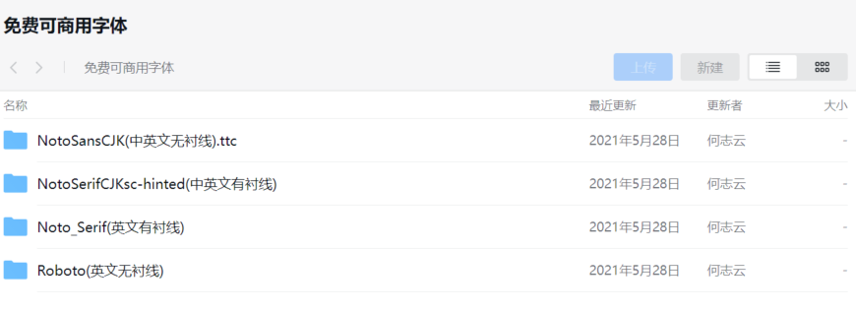

* 公司正式logo：<https://drive.weixin.qq.com/s?k=AGQApwc4AAcRknrfla>

具体VI暂时没有整理出来。

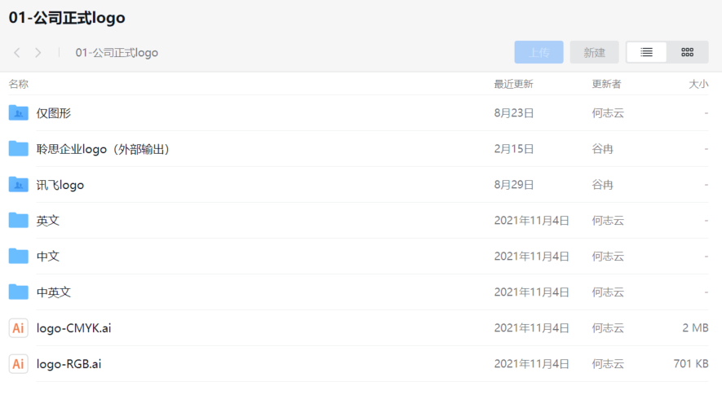

1. 官网下载企业微信，下载了很久。
2. 安装工作常用软件：百度网盘 VS Code PyCharm FileZilla GIT Python解决安装过程中的问题。
3. 下载Sphinx，尝试build。
4. 下在Node.js，下载Github materials内容。

11.7 刘伟 翻译